Bệnh gút tăng cao ở người trẻ tuổi
Tại Việt Nam, trong những thập kỷ 60 - 70 của thế kỷ 20, bệnh gút còn hiếm gặp. Nhưng tới thập kỷ 90, cùng với quá trình phát triển của xã hội, với các thói quen sinh hoạt, đặc biệt là dinh dưỡng không được điều tiết, cả ở thành thị và nông thôn, bệnh gút đã trở nên phổ biến hơn, đặc biệt bệnh ngày càng tăng cao ở người trẻ tuổi. Mời quý độc giả và người bệnh tham khảo bài viết sau để nắm được rõ hơn về căn bệnh này.
Bệnh gút là bệnh thường gặp nhất trong nhóm bệnh viêm khớp do tinh thể. Bệnh xảy ra do tình trạng tăng acid uric máu kéo dài liên quan rối loạn chuyển hóa các nhân purin, gây lắng đọng tinh thể urat tại các khớp và các mô của cơ thể. Bệnh biểu hiện bằng những đợt viêm khớp cấp, có thể tự khỏi trong giai đoạn đầu.
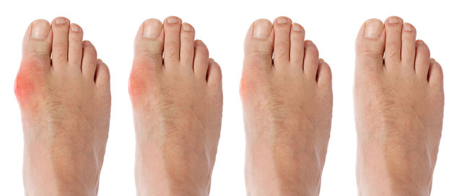
Bệnh gút
Tỉ lệ bệnh gút tăng cao có liên quan đến sự thay đổi lối sống, sinh hoạt… Ở bệnh nhân thiếu tính “kỷ luật” không tuân thủ điều trị và kiểm soát bệnh chưa tốt, nồng độ acid uric máu tăng cao dẫn đến có nhiều rối loạn kèm theo. Với những bệnh nhân gút, một trong những nguy cơ nguy hiểm đó là hội chứng chuyển hóa.
1. Chẩn đoán bệnh gút
Chẩn đoán chắc chắn bệnh gút khi tìm thấy tinh thể urat trong dịch khớp hoặc trong hạt tô phi. Việc tìm thấy tinh thể urat chỉ thực hiện được khi soi dịch khớp dưới kính hiển vi phân cực nên đen. Đây là kỹ thuật mới được triển khai tại khoa Cơ xương khớp bệnh viện Nhân dân 115. Khi không thực hiện được xét nghiệm này, chẩn đoán bệnh gút hiện nay vẫn dựa vào tiêu chuẩn Bennett và Wood 1968 (độ nhạy 70%, độ đặc hiệu 82,7%).
a. Hoặc tìm thấy tinh thể urat trong dịch khớp hay trong hạt tô phi.
b. Hoặc tối thiểu có trên 2 trong số các tiêu chuẩn sau:
- Tiền sử hoặc hiện tại có tối thiểu 2 đợt sưng đau của một khớp với tính chất khởi phát đột ngột, đau dữ dội và khỏi hoàn toàn trong vòng hai tuần.
- Tiền sử hoặc hiện tại có sưng đau khớp bàn ngón chân cái với tính chất như trên.
- Có hạt tô phi.
- Đáp ứng tốt với colchicin (giảm viêm, giảm đau trong 48 giờ) trong tiền sử hoặc hiện tại.
Chẩn đoán xác định khi có tiêu chuẩn a hoặc 2 yếu tố của tiêu chuẩn b.
Lưu ý: không dùng thuốc hạ acid uric máu trên những bệnh nhân tăng acid uric máu đơn thuần không kèm theo triệu chứng sưng, nóng, đau, khớp.
2. Điều trị bệnh gút
a. Mục đích điều trị bệnh:
- Điều trị viêm khớp trong cơn gút cấp.
- Dự phòng tái phát cơn gút, dự phòng sự lắng đọng urat trong các tổ chức và dự phòng biến chứng.
b. Điều trị cơn gút cấp:
Cần khám và tư vấn bác sĩ chuyên khoa để được sử dụng thuốc chống viêm không steroid và/hoặc phối hợp với colchicin, thuốc giảm đau nếu cần. Không nên lựa chọn đầu tiên thuốc chống viêm corticoid như: prednisolon, dexamethason, chỉ được sử dụng thuốc này khi bác sĩ chuyên khoa thấy thật cần thiết.
- Tránh thức ăn giàu purine như phủ tạng động vật, các loại thịt đỏ (thịt chó, bò, dê, bê), hải sản, đậu hạt các loại, nấm khô, sôcôla.
- Ăn vừa phải thức ăn có chứa ít purine (thịt lợn, thịt gà, ngan, vịt, cá), hàng ngày ăn không quá 100 - 1.500g thịt. Bắp cải, vitamin B₁₂ cũng không nên dùng nhiều.
- Uống nhiều nước hàng ngày, tốt nhất dùng nước khoáng có kiềm (2 - 3 lít/ngày).
- Ăn nhiều rau xanh, củ, quả.
- Có thể ăn trứng, sữa và các chế phẩm của sữa, phomat trắng không lên men.
- Ngoài chế độ ăn kiêng cần duy trì một chế độ sinh hoạt điều độ, tránh mệt mỏi cả tinh thần và thể chất.
- Kiểm soát cân nặng, đường máu, lipid máu, acid uric máu, huyết áp.
- Khi cần phải thực hiện một phẫu thuật hoặc mắc một bệnh toàn thân nào đó, cần điều chỉnh acid uric máu ổn định.
- Loại bỏ yếu tố nguy cơ như: hút thuốc lá, uống rượu, bia.
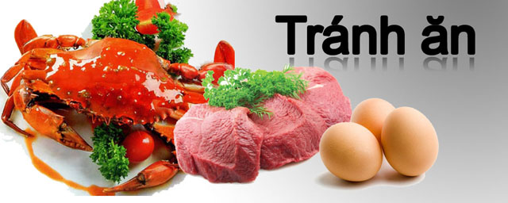
Nên tránh thức ăn giàu purine
3. Phòng bệnh gút
Các biện pháp phòng bệnh nên được áp dụng ngay từ khi còn rất trẻ. Phòng bệnh là thực hiện tốt lối sống lành mạnh, loại bỏ các yếu tố nguy cơ (hạn chế rượu bia, thức ăn có chứa nhiều nhân purin…). Xử trí và điều trị kịp thời khi có cơn gút cấp và các bệnh phối hợp khác.

